**Dokumentacja zmian, wydanie 2023.11**

# Publikowanie kalendarzy elektronicznych- zmiana

Rezerwacje, co to zasady, nie są wyświetlane w kalendarzach elektronicznych.

Wprowadzono jednak możliwość publikowania niektórych rezerwacji w kalendarzach elektronicznych. Należy wpisać wartość #WIDOCZNA w polu słowa kluczowe tych rezerwacji.

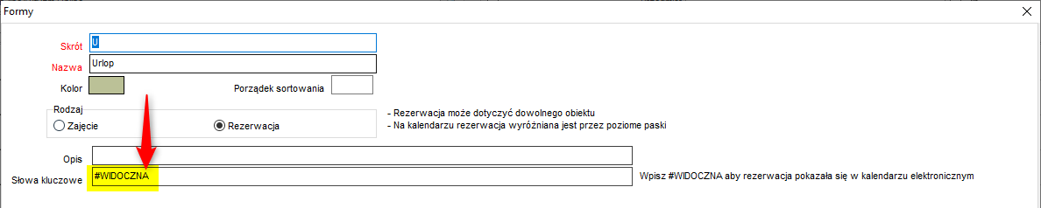

Jeżeli chcesz, aby rezerwacja była publikowana w kalendarzu elektronicznym, to w polu słowa kluczowe wpisz wartość #WIDOCZNA (Istotna jest wielkość liter).

Po wprowadzeniu zmiany odczekaj, aż zmiana zostanie opublikowana w kalendarzu elektronicznym, z reguły około jednego dnia.

Nie ma potrzeby pobierania aktualizacji programu, po prostu trzeba wpisać wartość #WIDOCZNA i odczekać aż zmiana zostanie wprowadzona w kalendarzach.